|  |  |  |  |  |  |
| --- | --- | --- | --- | --- | --- |
| **ENTREGA DE ACTIVIDADES** | | | | **No.** | 3 |
| **Curso:** | |
| **Datos del alumno** | | | | **Logotipo Personal** | |
| **Apellido, Nombre** | Pérez López, Lesly Paola | **Bloque** | 2 |  | |
| **Clave** | 18 |  | |
| **Fecha de entrega** | 1-04-22 | **Hora** |  |

**Nota**: al terminar de adjuntar la información a su proyecto, convertir el documento en formato PDF, el formato de texto deberá ser: alienación de texto *justificado*, tipos de fuente Courier New 12puntos, imágenes centradas y agregar un marco de imagen.

* **Memoria RAM**

Dispositivo de almacenamiento temporal.

* **Tipos de Memorias RAM**

# **RAM DDR:**

Tamaño máximo de memoria por cada DIM es de 2 GB.

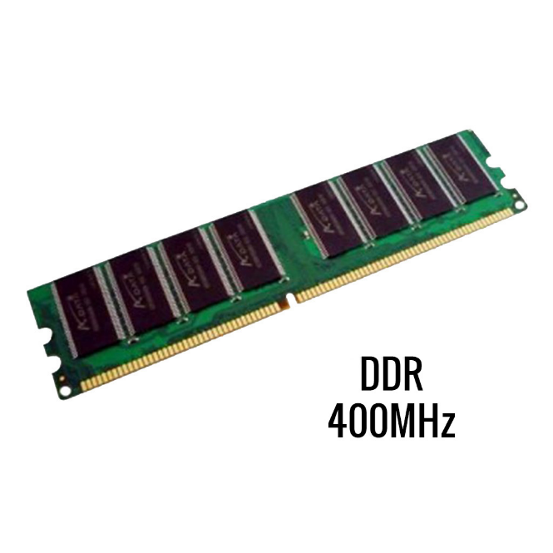

# **RAM DDR2**

Tamaño máximo de memoria por cada DIM es de 4 GB.

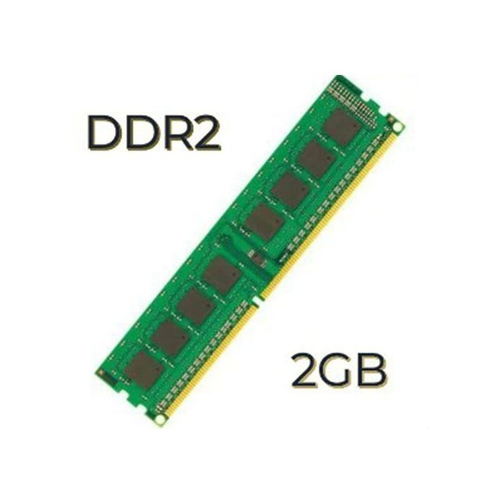

# **RAM DDR3**

Tamaño máximo de memoria por cada DIM es de 8 GB.

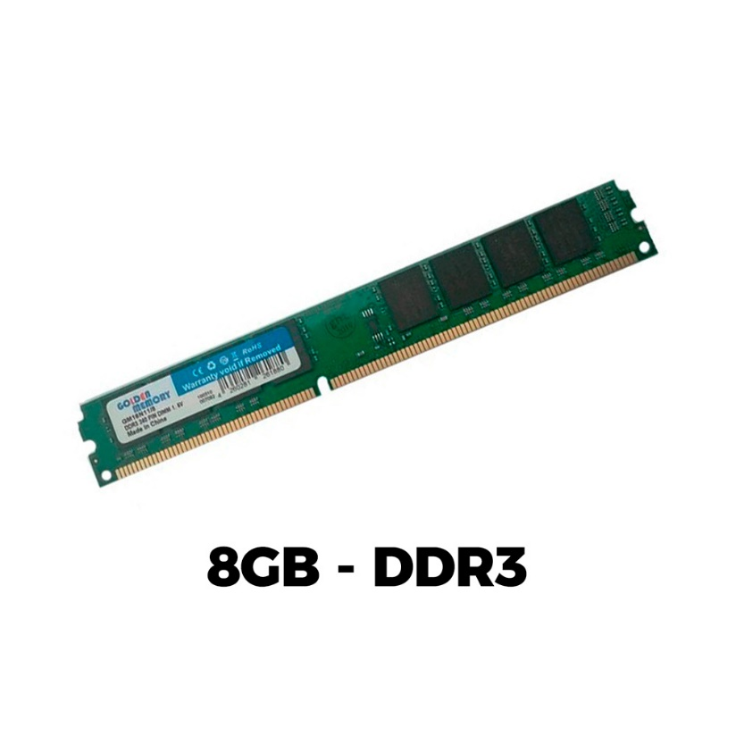

# **RAM DDR4**

Tamaño máximo de memoria por cada DIM es de 16 GB.

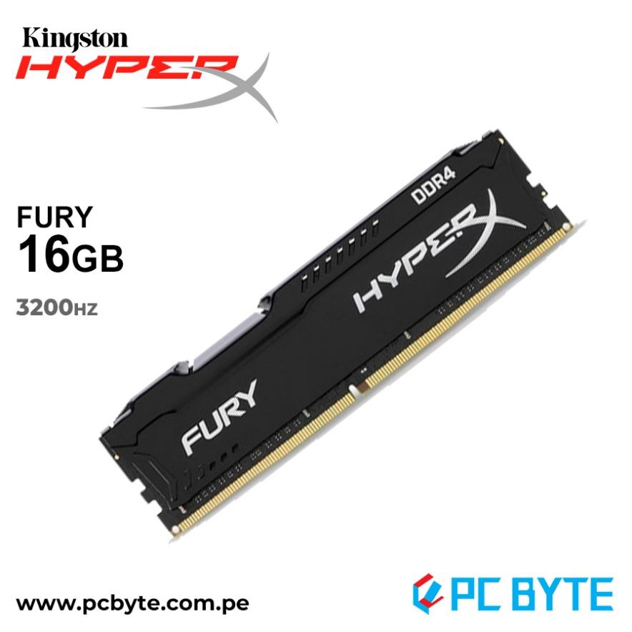

* **Procesador**

Elemento que procesa todo lo que ocurre en la PC y ejecuta todas las acciones que existen. Es una pastilla de silicio que va colocada en el socket sobre la placa madre.

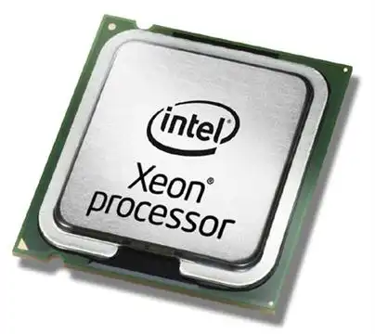

El procesador está cubierto de algo que llamamos encapsulado, y de lo cual existen tres tipos: (PGA, LGA, BGA)

# **PGA (Pin Grid Array)**

Es una interfaz de conexión a nivel físico para microprocesadores y circuitos integrados o microchips.

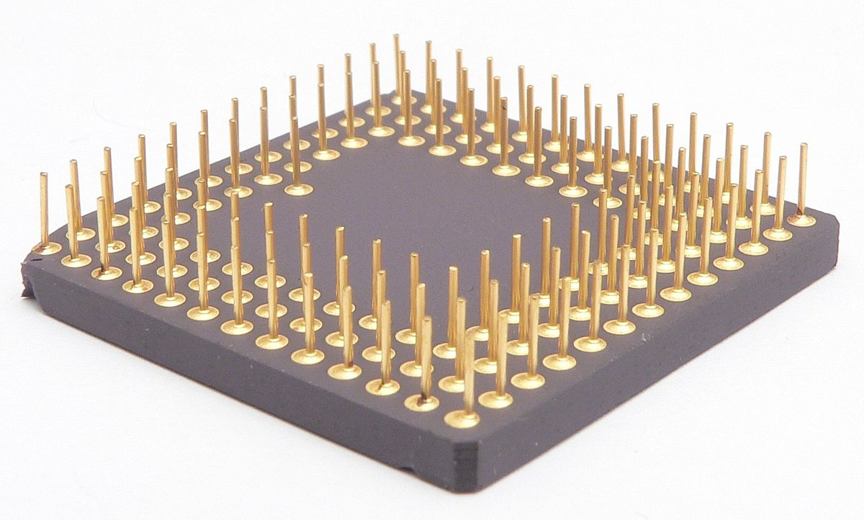

# **LGA (Land Grid Array)**

# Es una interfaz de conexión a nivel físico para microprocesadores y circuitos integrados.

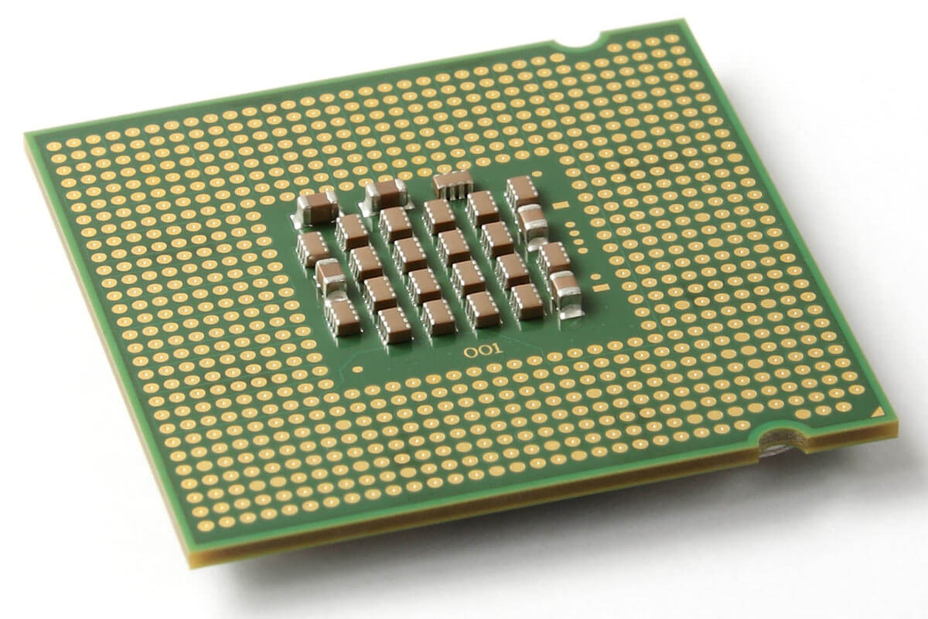

# **BGA (Ball Grid Array)**

Es un tipo de encapsulado montado en una superficie que se utiliza en los circuitos integrados, por medio de una serie de soldaduras las cuales se llevan a cabo mediante el calentamiento de bolillas de estaño o alguna otra aleación tipo SAC.

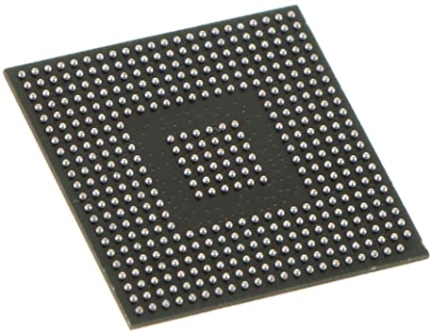

* **Motherboard**

Placa de circuito impreso que permite la integración de todos los componentes de un ordenador.

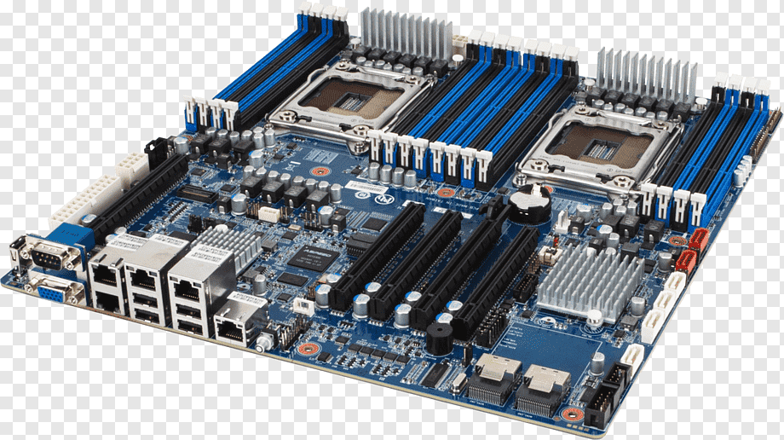

* **Laboratorio**

1. **¿Qué es la motherboard?**

Es la columna vertebral que une los componentes de la computadora en un mismo punto y les permite comunicarse entre sí. Sin ella, ninguna de las piezas de la computadora, como el CPU, la GPU o el disco duro, podrían interactuar.

1. **¿Qué es el procesador?**

Es una pastilla de silicio que va colocada en el socket sobre la placa madre dentro del gabinete de la computadora de escritorio, la diferencia en una portátil es que está directamente soldado.

1. **¿Qué es pastilla de silicio?**

Pequeño circuito integrado que realiza numerosas funciones en ordenadores y otros dispositivos electrónicos.

1. **¿Cuáles son los tres tipos de encapsulados que existen?**

LGA, PGA, BGA

1. **¿Qué significan las siglas LGA?**

Land Grin Array

1. **¿Qué significan las siglas PGA?**

Pin Grind Array

1. **¿Qué significan las siglas BGA?**

Ball Grid Array

1. **¿Interfaz de conexión a nivel físico para microprocesadores y circuitos integrados?**

LGA

1. **¿Es un tipo de encapsulado montado en superficie que se utiliza en los circuitos integrados, por medio de una serie de soldaduras?**

BGA

1. **¿Es una interfaz de conexión a nivel físico para microprocesadores y circuitos integrados o microchips?**

PGA

1. **¿Cuáles son los componentes de un procesador?**

Núcleos, caché, controlador de memoria, tarjeta gráfica, otros elementos auxiliares.

1. **¿Es la memoria principal de un dispositivo, esa donde se almacenan de forma temporal los datos de los programas?**

Memoria RAM

1. **¿Qué significan las siglas RAM?**

Random Access Memory/ Memoria de Acceso Aleatorio

1. **¿Cuáles son los dos tipos de memoria RAM dependiendo de su tamaño?**

DIMM, SODIMM

1. **¿Qué tipos de memoria DIMM hay?**

DDR, DDR2, DDR3, DDR4

1. **¿Se caracterizan por ser capaces de llevar a cabo dos operaciones en cada ciclo de reloj?**

Memorias de tipo DDR

1. **¿Tamaño máximo de memoria por cada DIM es de 16 GB?**

RAM DDR4

1. **¿Tamaño máximo de memoria por cada DIM es de 2 GB?**

RAM DDR

1. **¿Tamaño máximo de memoria por cada DIM es de 8 GB?**

RAM DDR3

1. **¿Tamaño máximo de memoria por cada DIM es de 4 GB?**

RAM DDR2